ÜSKÜDAR ÜNİVERSİTESİ

Sayısal Görüntü İşleme Dersi

Ara Sınav Ödevi

[Furkan_Sukan_234329008.ipynb](https://colab.research.google.com/drive/1FzPwb33dsTe4OBTFF_VtiX86y9PmQIX0?usp=sharing)

1. **Rastgele Görüntülerin İstatistiksel Özelliklerini Hesaplama**
   * Seçilen görüntülerin her biri için maksimum, minimum, ortalama ve standart sapma değerlerini hesaplayın.

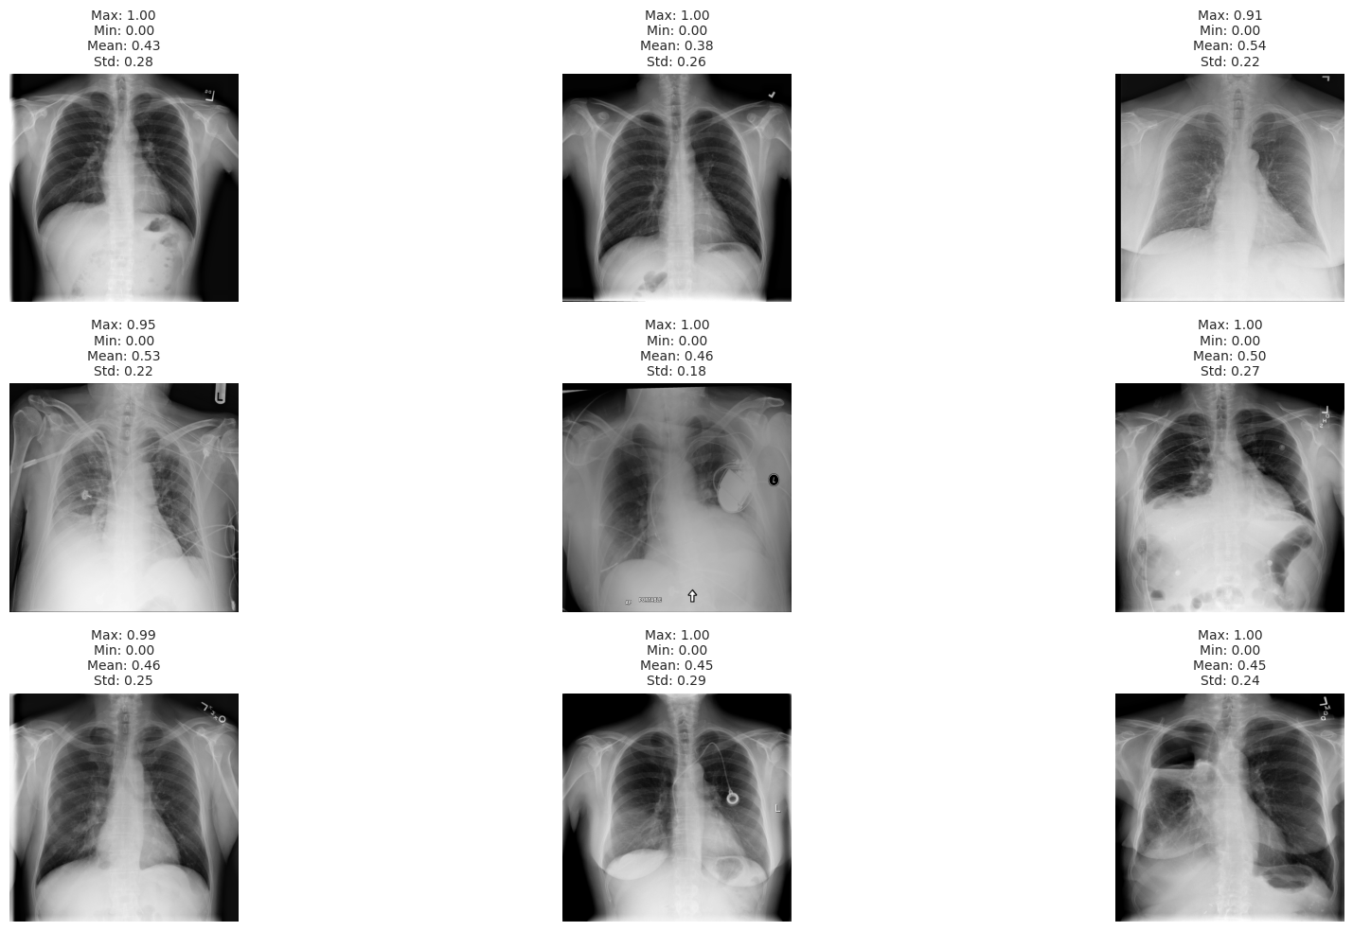

Minimum değerin 0.0 olması, görüntüde tamamen siyah alanlar olduğu anlamına gelir, hava veya düşük yoğunluklu dokuları ifade edebilir.

Maksimum değerin 1.0 olması, görüntüde tamamen beyaz alanlar olduğunu gösterir. Bu, genellikle kemiklerin veya yoğun dokuların yer aldığı bölgelerdir.

İlk satırdaki fotoğrafların ortalama mean değeri 60'dan düşük olması X-ray görüntüsünün büyük bir kısmının karanlık tonlarda olduğunu, yani yoğun dokuların baskın olmadığını gösterir.

Standart sapmanın düşük olması, görüntüde daha düşük kontrast olduğunu ve gri tonların daha baskın olduğunu gösterir. Bu, görüntünün tüm piksel değerlerinin birbirine yakın olduğu ve net bir ayrımın olmadığı anlamına gelebilir.

3. Fotoğraf için

Maksimum değerin 0.91 olması, görüntüde tamamen beyaz alanlar olmadığını gösterir; en parlak bölge bile tam beyaz (1.0) değildir, yalnızca açık gri tonlarındadır.

Bu durum, görüntüde yüksek yoğunluklu dokuların (örneğin kemikler gibi) tam anlamıyla aydınlık olarak yansımadığını, dolayısıyla biraz daha düşük kontrasta sahip olduğunu gösterir.

Minimum değerin 0.01 olması, görüntüde tamamen siyah alanların (0.0) olmadığını ancak çok koyu gri alanların bulunduğunu gösterir.

Bu, akciğer gibi boşluklu alanların tam siyah olarak değil, koyu gri tonlarında göründüğünü ima eder. Görüntüdeki boşluklar ya da düşük yoğunluklu dokular biraz daha parlak bir şekilde yansıtılmış olabilir.

Ortalama değerin 0.54 olması, görüntünün genel olarak orta derecede koyu olduğunu, yani parlak alanların oranının düşük olduğunu gösterir.

Bu değer, görüntüde gri tonların ağırlıklı olduğunu ve açık ya da parlak alanların nispeten az olduğunu gösterir. Görüntü genel olarak koyu ya da orta gri tonlarda olabilir.

Bu değer, düşük kontrastlı bir X-ray’i işaret edebilir; yani, doku farklılıklarının net olarak ayrışmaması olasıdır.

Standart sapma değeri 0.22, piksel yoğunluklarının birbirine yakın olduğunu ve görüntüde çok fazla kontrast olmadığını gösterir.

Düşük bir standart sapma, koyu ve açık alanlar arasında belirgin bir ayrımın olmadığını ifade eder; bu da X-ray’deki farklı dokuların (örneğin kemik ve yumuşak doku gibi) net olarak ayırt edilmesini zorlaştırabilir.

1. **Histogram Çizimi**
   * Seçilen 9 görüntünün her biri için piksel yoğunluk dağılımını gösteren histogramlar oluşturun. 1.görüntü dark , bright, ne görüyosun histogramda yorum

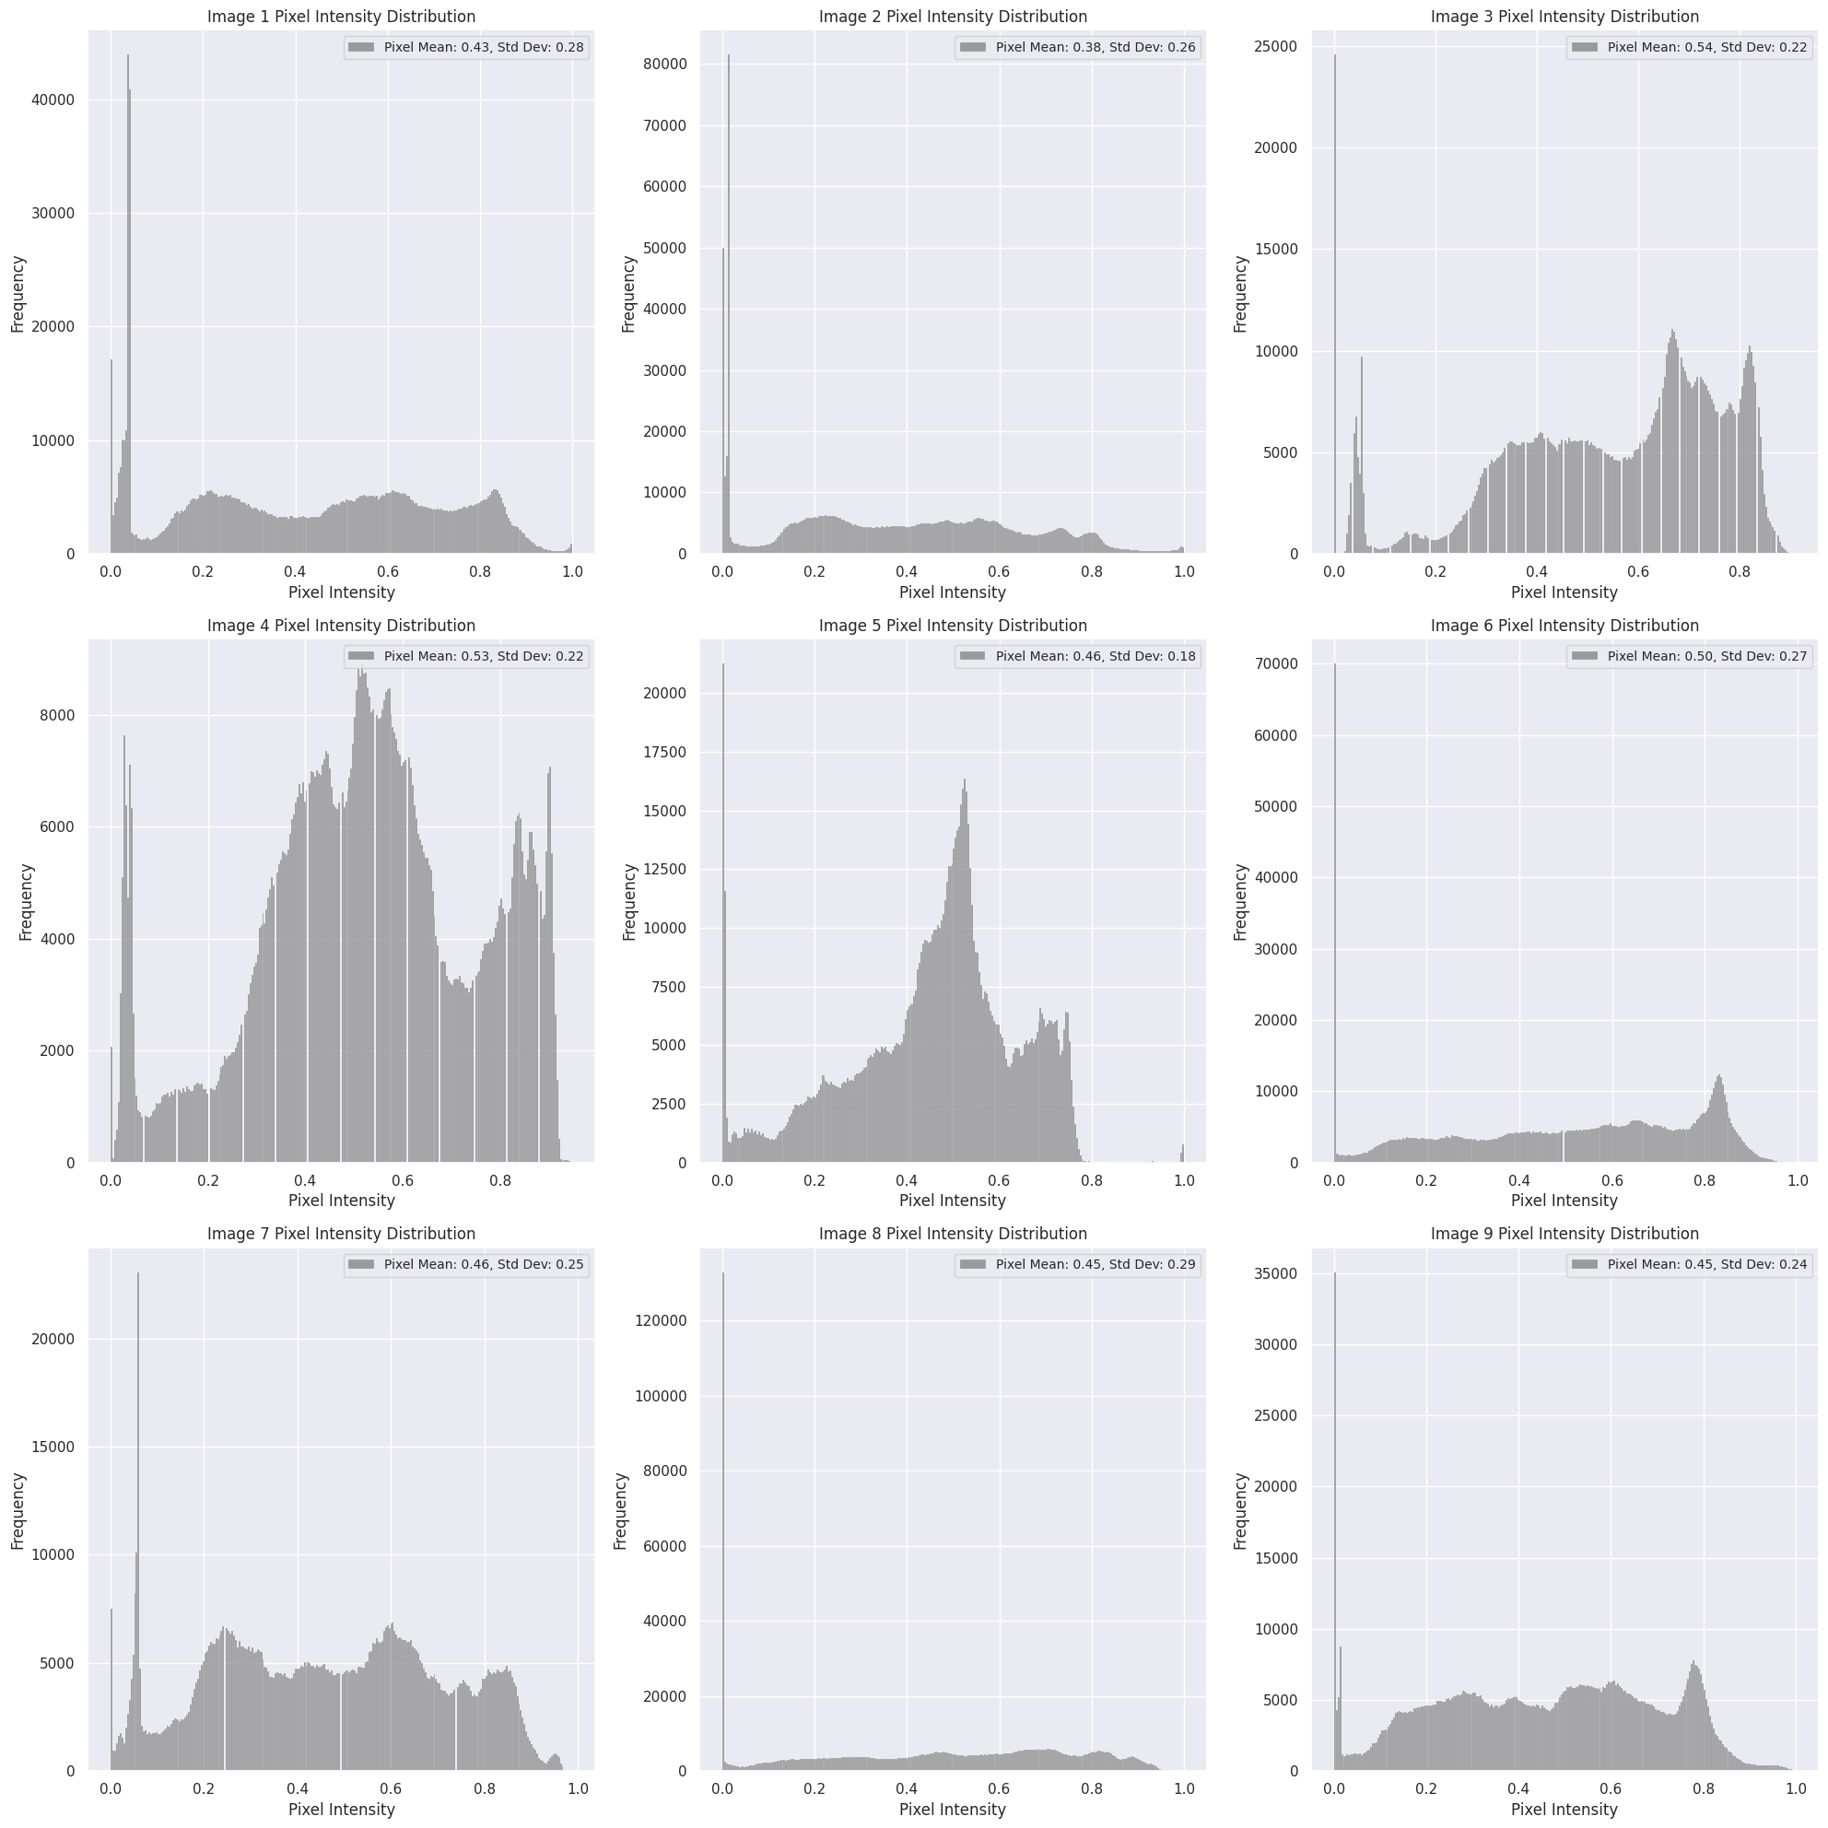

Image 1:

Grafikte belirgin iki tepe noktası var, bu da görüntünün çeşitli parlaklık seviyelerine sahip olduğunu gösteriyor.

Image 2:

Geniş bir parlaklık dağılımı olduğu, ancak yoğunluğun çoğunun orta seviyelerde toplandığı görülüyor.

Image 3:

Bu görüntü, büyük oranda orta parlaklık değerlerine sahip.

Image 4:

Parlaklık değerlerinin düşük ve orta seviyelerde yoğunlaştığını gösteriyor.

Image 5:

Farklı parlaklık seviyelerinde piksellere sahip ve daha geniş bir parlaklık yelpazesi var.

Image 6:

Grafikte 0.0-0.1 aralığında düşük yoğunlukta bir tepe noktası bulunuyor.

Parlaklık değerleri düşük ve orta seviyelerde yoğunlaşmış.

Image 7:

Parlaklık değerleri geniş bir alana yayılmış, ancak özellikle düşük yoğunluklarda yüksek frekans var.

Görüntüde koyu ve orta tonlar hakim.

Image 8:

Histogramın sağ tarafında (0.5 civarı) yoğun bir tepe var, düşük ve orta seviyelerde daha homojen.

Bu görüntüde de düşük ve orta parlaklıklar öne çıkıyor.

Image 9:

Dağılım daha yayılmış, ancak 0.4-0.7 aralığında yoğunlaşmış.

**3. Görüntü İşleme ve İyileştirme**

1. **Kontrast Germe (Stretching)**
   * Minimum ve maksimum piksel değerlerini kullanarak kontrast germe işlemi yapın.
2. **Histogram Eşitleme (Equalization)**
   * Kontrast germe işlemi sonrası histogram eşitleme uygulayarak kontrastı artırın.
3. **Gamma Düzeltme**
   * Gamma düzeltme yöntemi ile görüntünün parlaklığını ayarlayın.

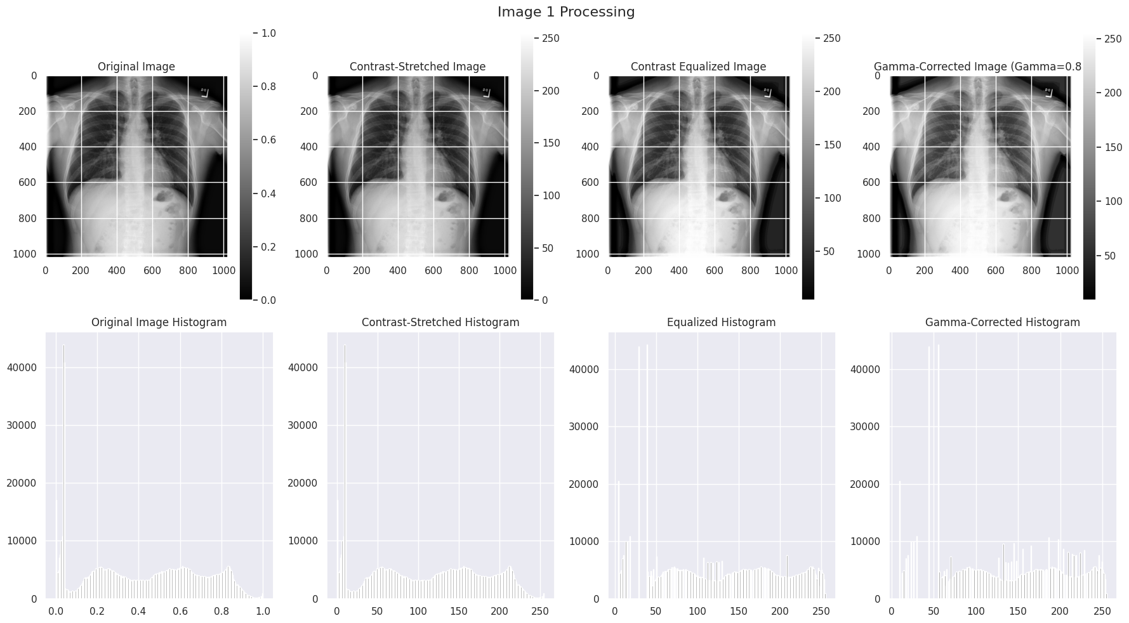

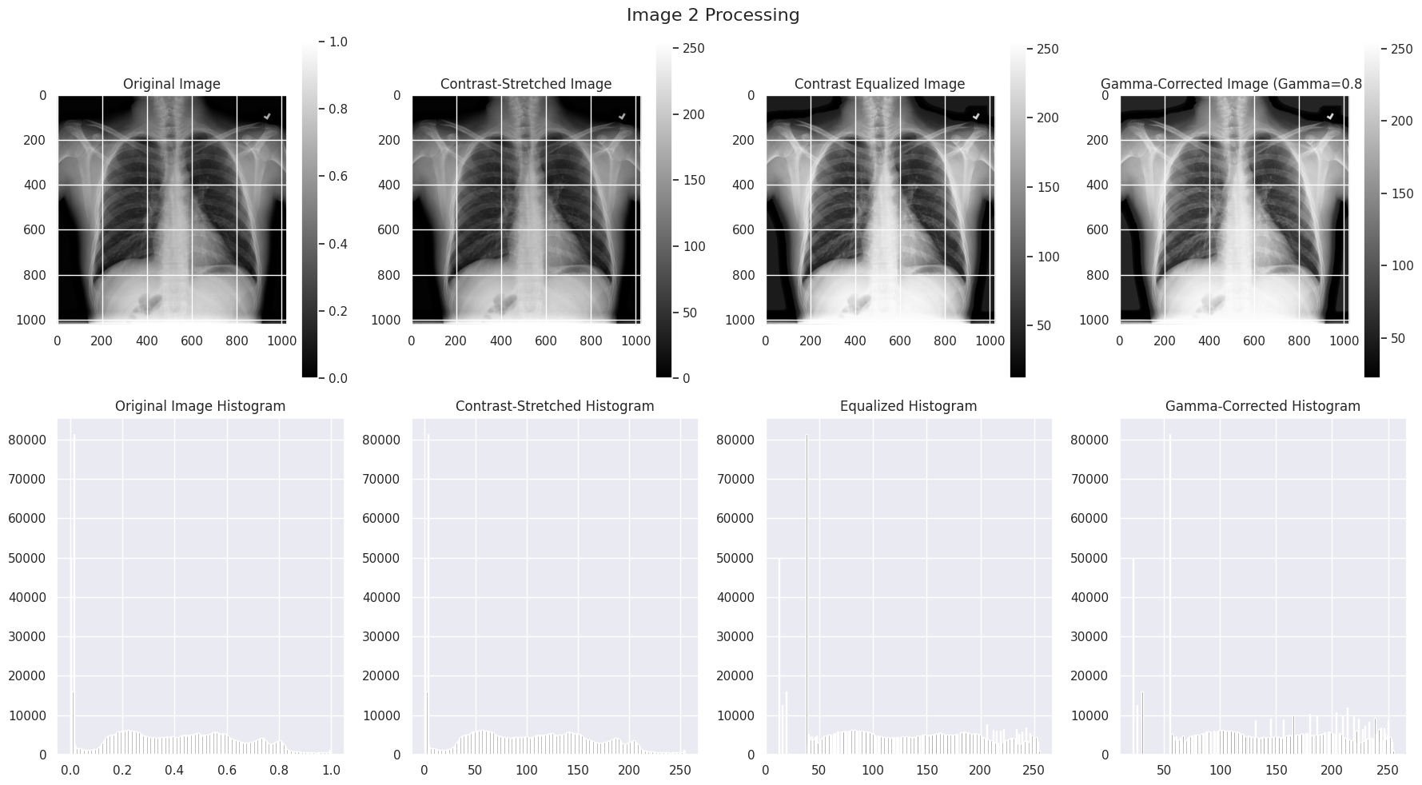

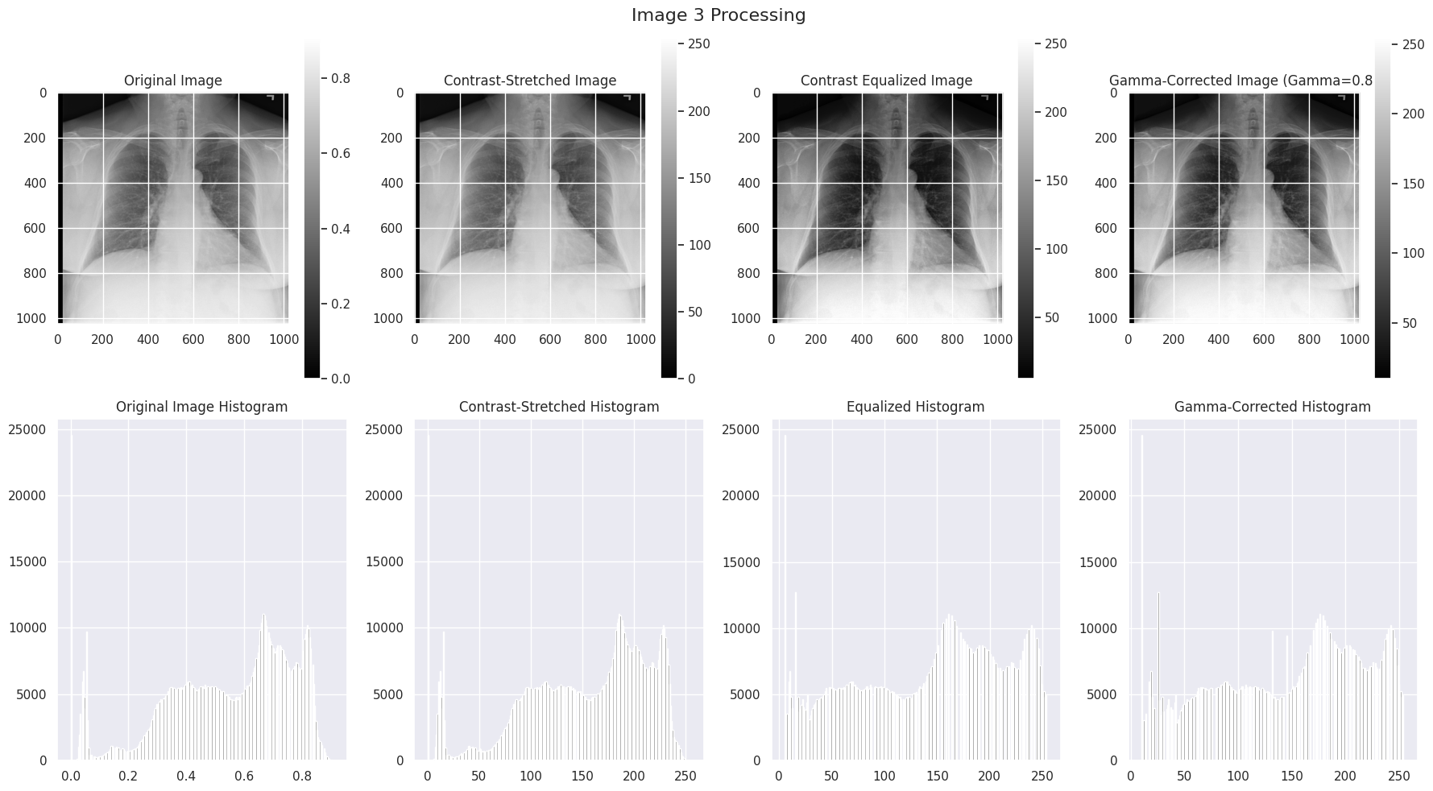

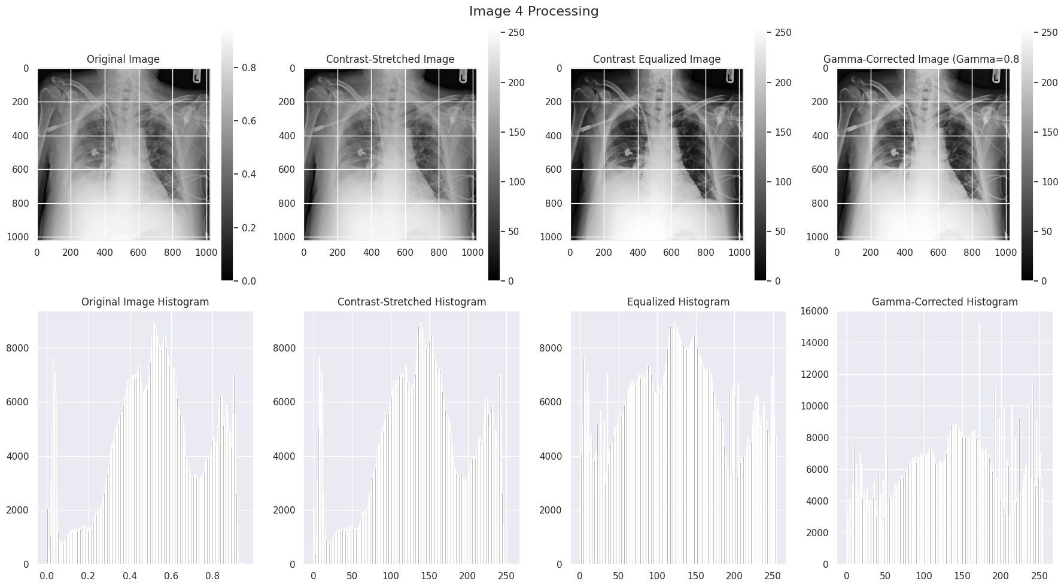

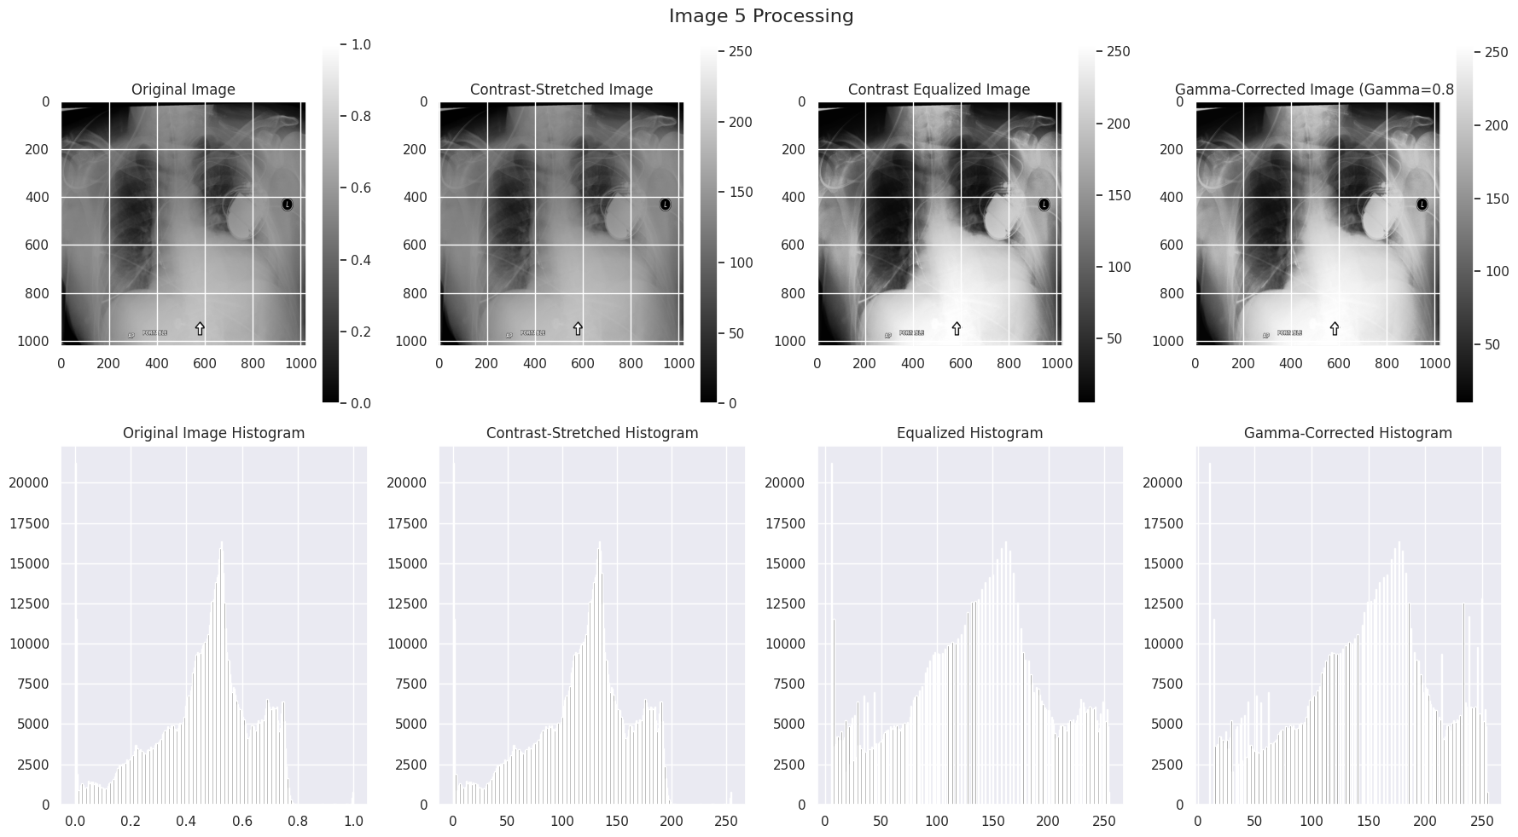

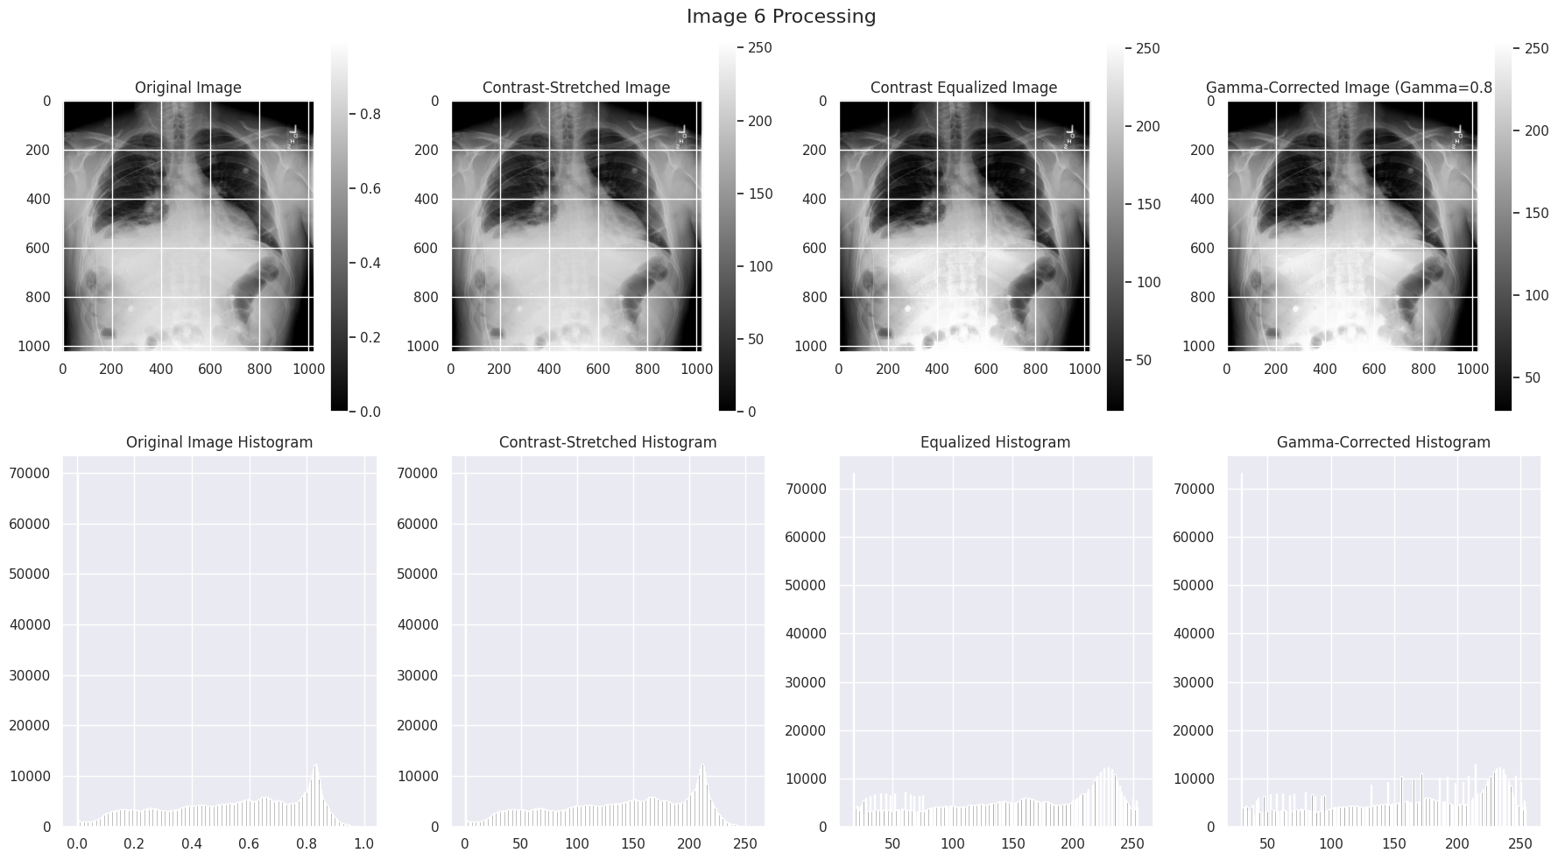

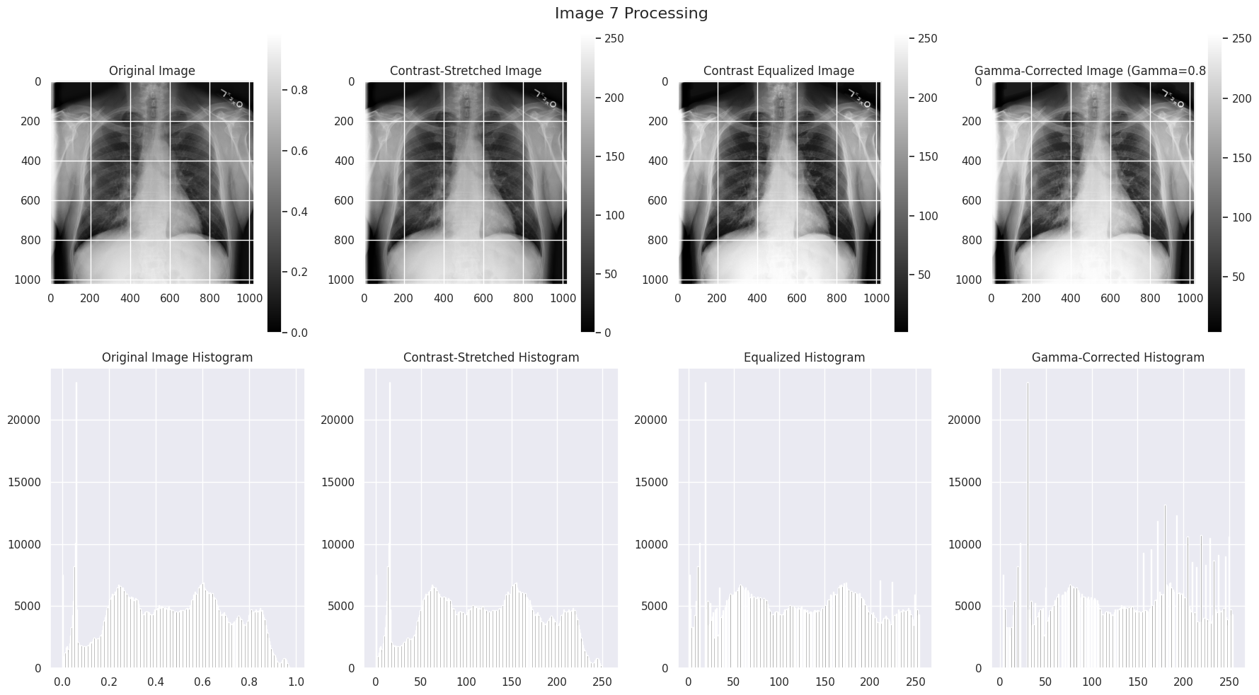

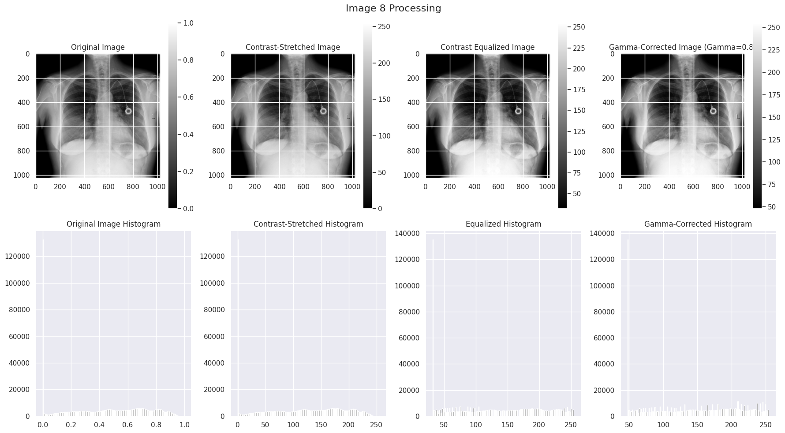

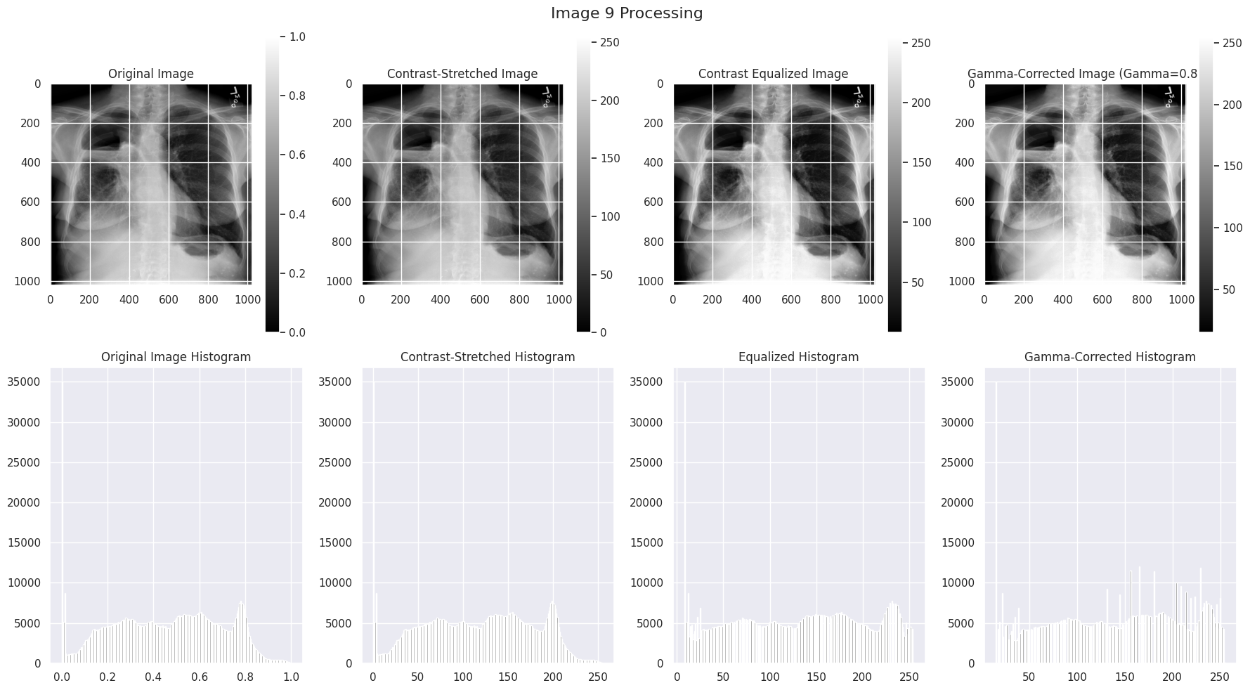

Görüntü 1:

Orijinal histogram sağa çarpık bir dağılım gösteriyor (yüksek yoğunluk değerlerinde pikler var)

Gamma düzeltmesi sonrası histogram daha dengeli dağılıma sahip, orta tonlarda daha fazla detay ortaya çıkmış

Görüntü 2:

Benzer şekilde orijinal histogram sağa çarpık

Gamma düzeltmesi sonrası dağılım daha uniform hale gelmiş, özellikle orta tonlarda iyileşme görülüyor

Görüntü 3:

Orijinal histogram yine sağa çarpık ancak biraz daha dengeli

Gamma düzeltmesi ile özellikle karanlık bölgelerde detaylar artmış

Görüntü 4:

Orijinal histogram daha düşük kontrastlı ve geniş bir dağılıma sahip

Gamma düzeltmesi sonrası histogram daha keskin pikler gösteriyor, bu da kontrastın arttığını gösteriyor

Görüntü 5:

Orijinal histogram orta tonlarda yoğunlaşmış

Gamma düzeltmesi ile histogram daha geniş bir dinamik aralığa yayılmış

Görüntü 6:

Original histogram'da pikler daha keskin ve yoğunlaşmış

Gamma düzeltmesi sonrası histogram daha yumuşak bir dağılım gösteriyor

Akciğer detayları daha net görünür hale geliyor

Görüntü 7:

Original histogram'da orta tonlarda yoğunlaşma var

Gamma düzeltmesi sonrası dağılım daha geniş bir aralığa yayılıyor

Özellikle akciğer dokusundaki ince detaylar daha belirgin

Görüntü 8:

Original histogram'da düşük kontrastlı bir dağılım görülüyor

Gamma düzeltmesi sonrası histogram daha geniş bir dinamik aralığa sahip

Anatomik yapılar daha iyi ayırt edilebilir hale geliyor

Görüntü 9:

Original histogram'da Gaussian benzeri bir dağılım var

Gamma düzeltmesi sonrası yüksek yoğunluklu bölgelerde daha fazla detay ortaya çıkıyor

Kemik yapılar ve yumuşak doku kontrastı artıyor

Genel Değerlendirme:

Gamma düzeltmesi genellikle:

Görüntülerdeki kontrastı artırmış

Karanlık bölgelerdeki detayları ortaya çıkarmış

Histogram dağılımını daha dengeli hale getirmiş

Bu değişiklikler özellikle X-ray görüntülerinde önemli çünkü:

Doku detaylarının daha iyi görünmesini sağlıyor

Original Image Histogram'lar genellikle 0.0-1.0 aralığında normalize edilmiş değerler gösterirken, Gamma-Corrected Histogram'lar 0-250 aralığında piksel yoğunluk değerleri gösteriyor.

Gamma düzeltmesi (γ=1.2) uygulandığında:

Karanlık bölgelerde (düşük yoğunluklu) daha fazla detay ortaya çıkıyor

Histogram dağılımı daha dengeli hale geliyor

Kontrast artıyor ve görüntü detayları daha belirgin oluyor

Gamma sayısı arttıkça parlak bölgelerin daha koyulaştığı gözlemlendi. Histogram grafiklerinde de bu etki görülüyor. Daha geniş bir dağılım söz konusu.

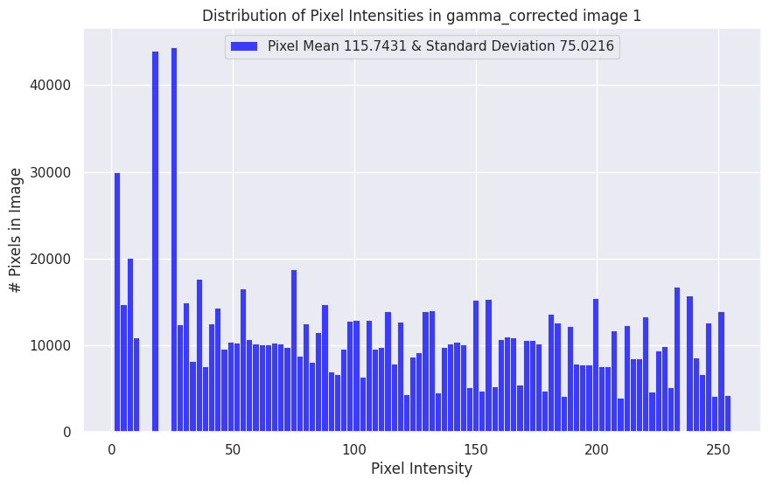

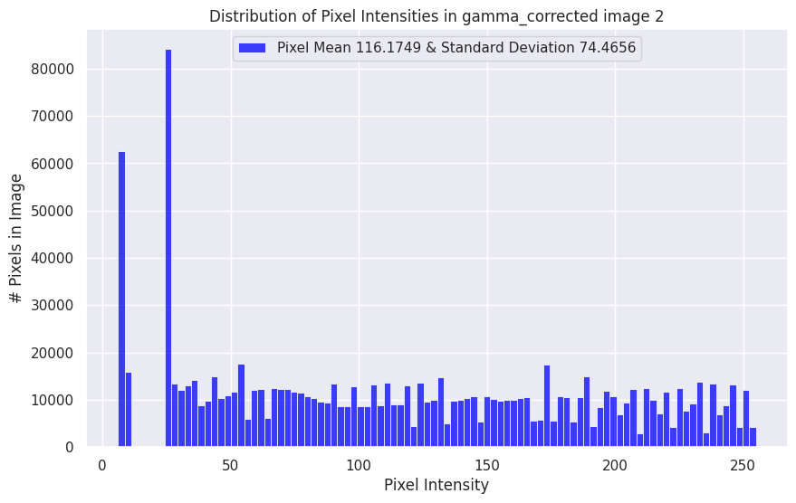

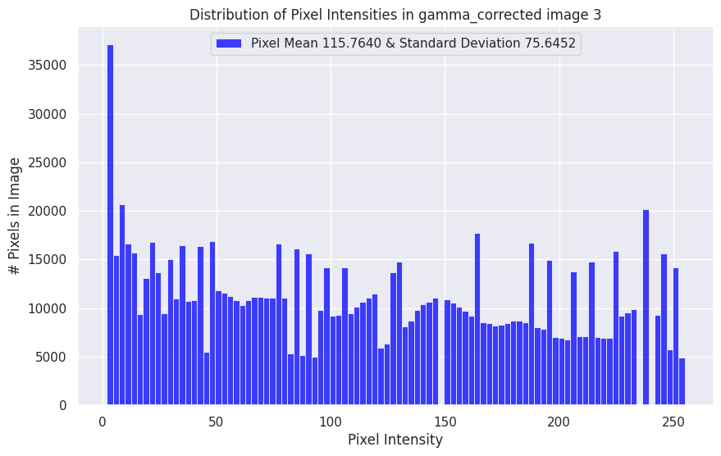

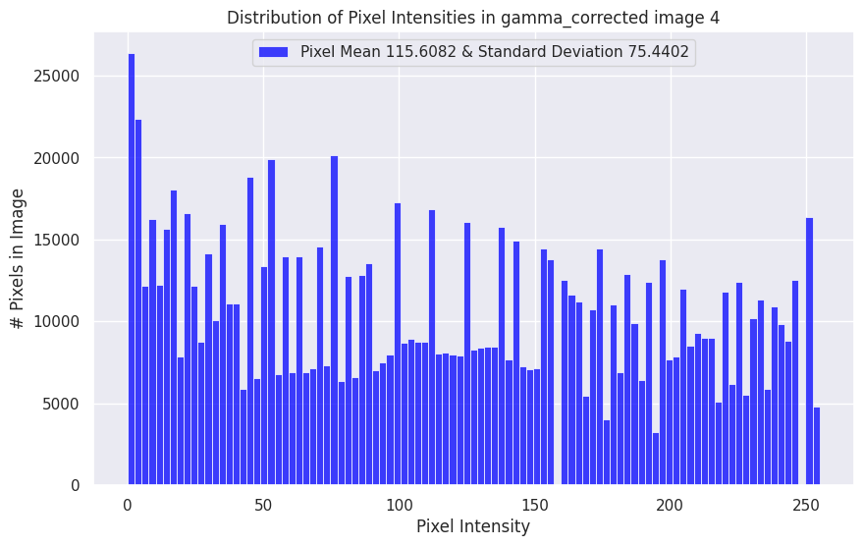

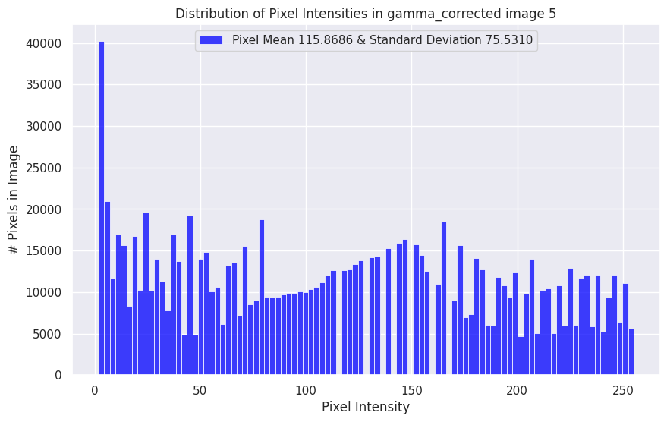

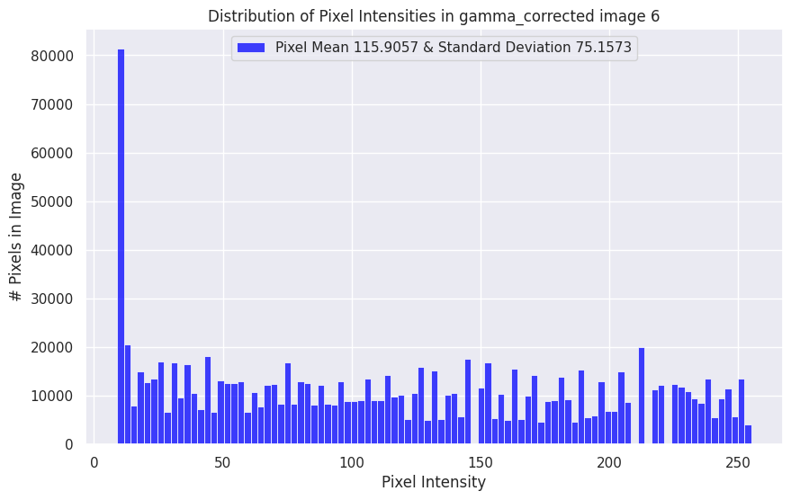

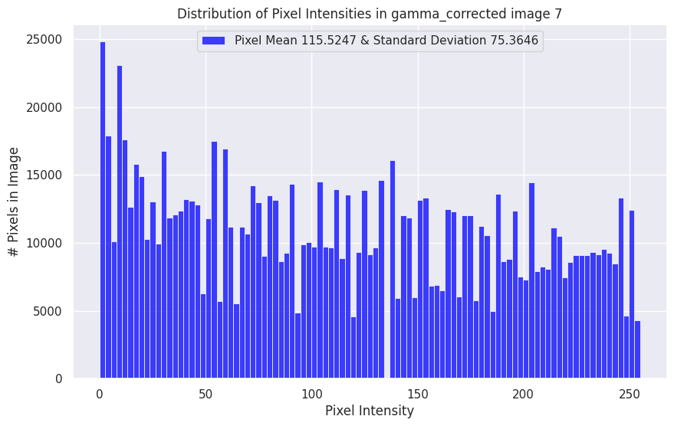

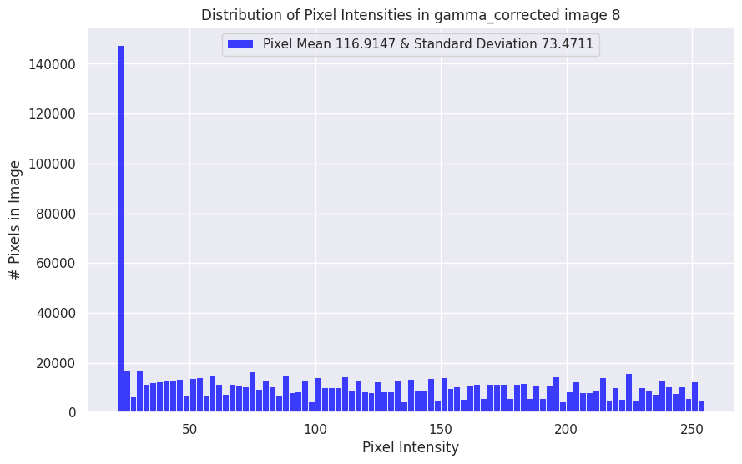

**4. Gürültü Azaltma**

1. **Median ve Gaussian Blur Uygulama**
   * Gamma düzeltilmiş görüntüye median ve gaussian blur uygulayın ve sonuçları karşılaştırın.

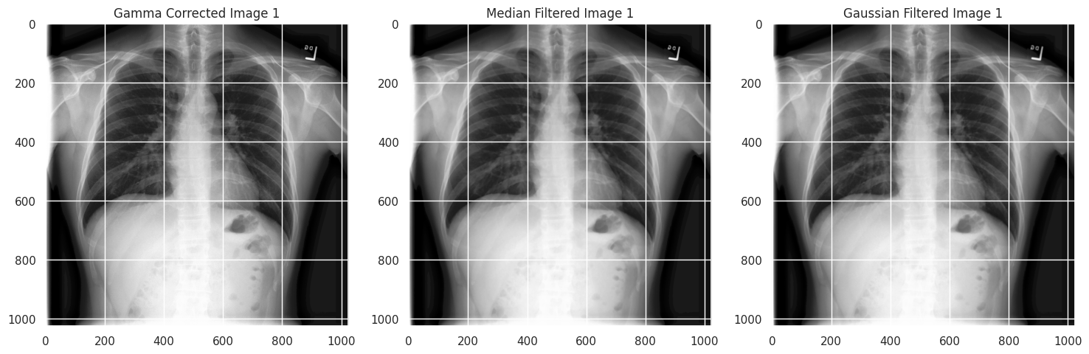

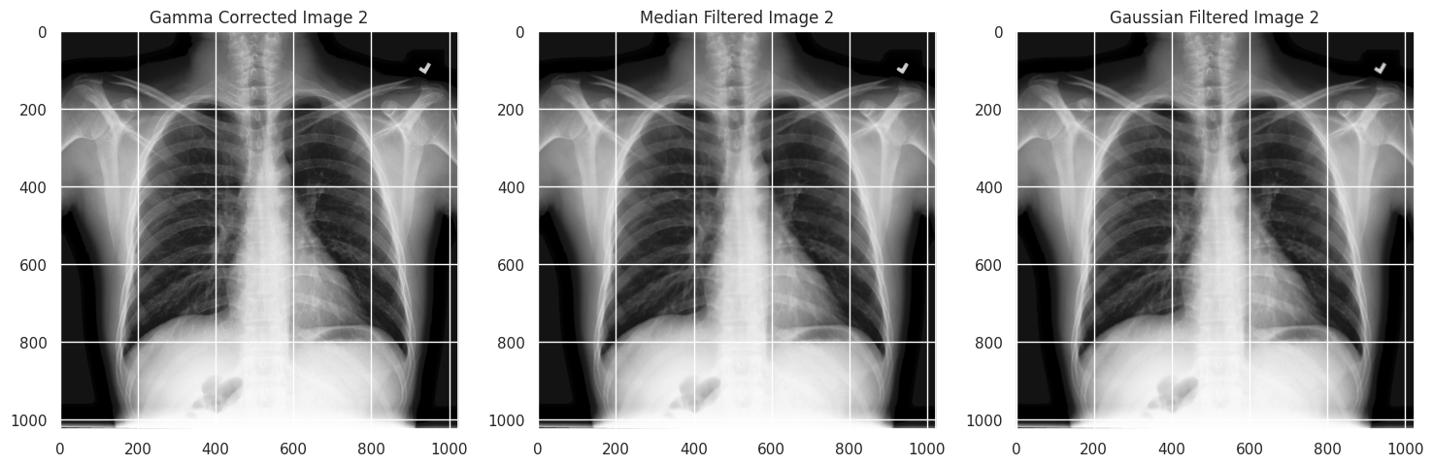

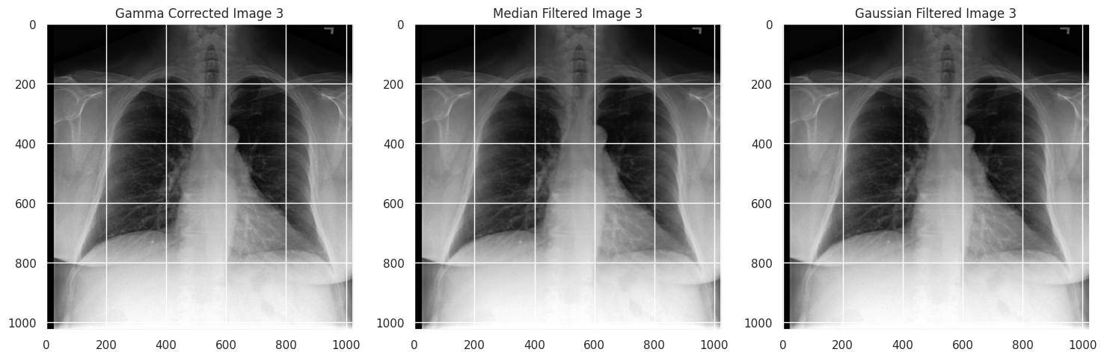

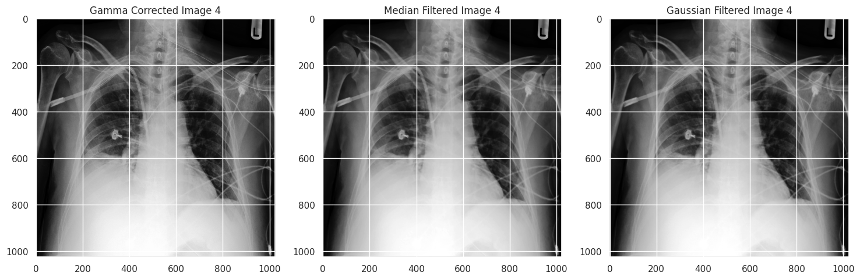

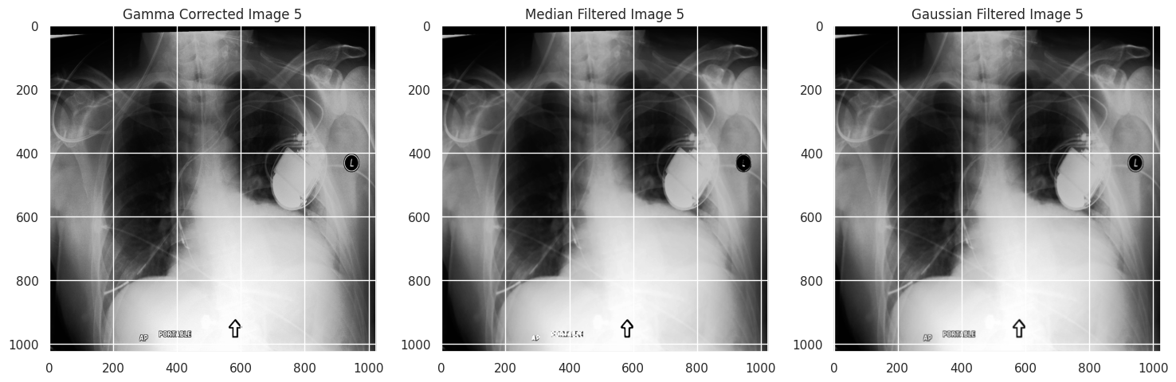

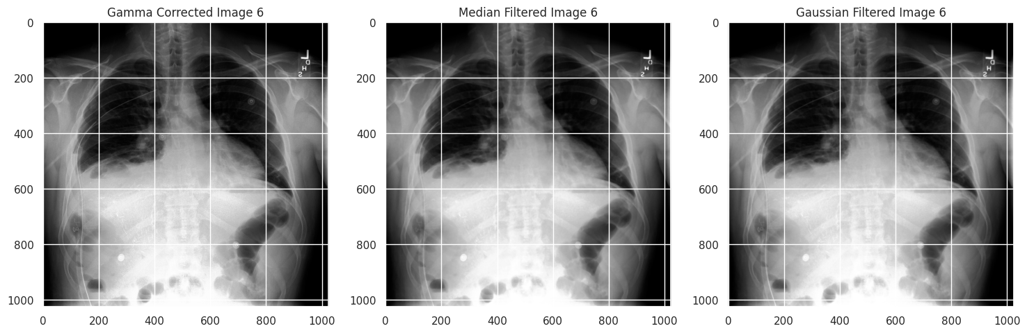

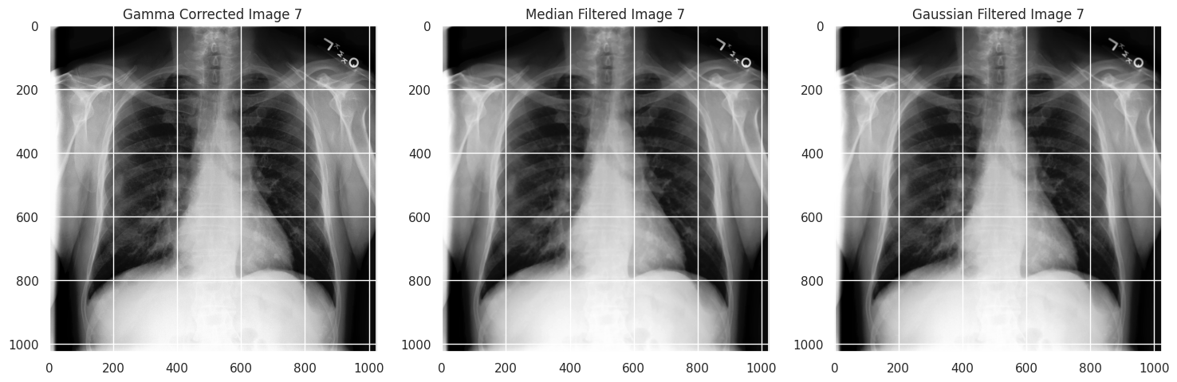

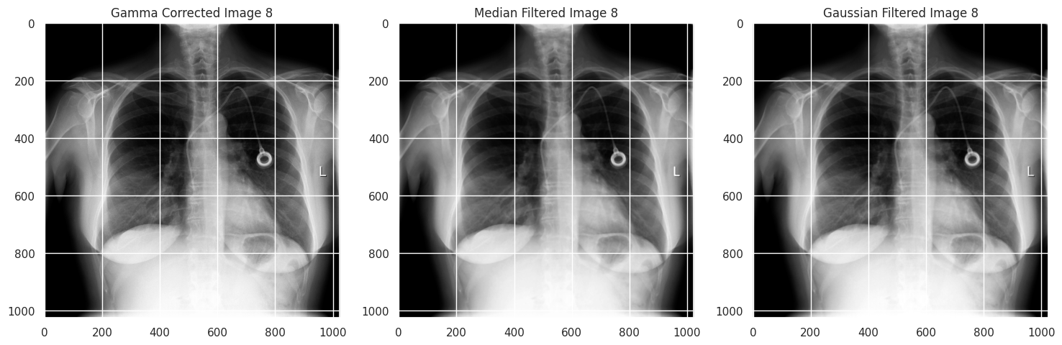

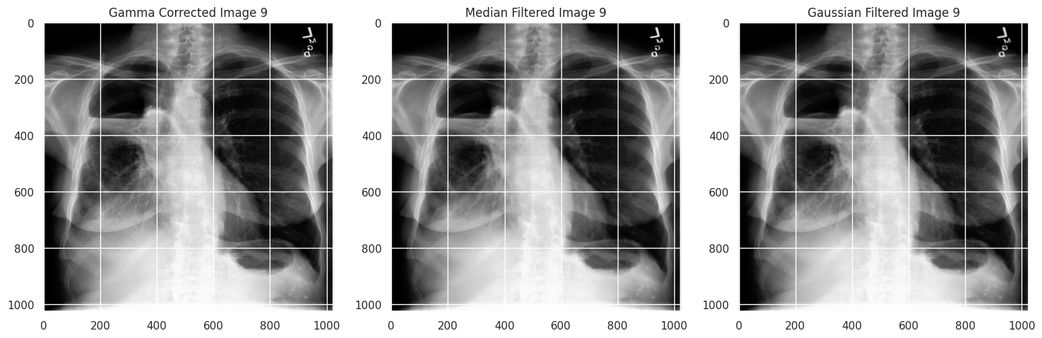

Her iki filtre sonucunu yan yana görselleştirdiğimizde, median filtrenin kenarları daha iyi koruyarak keskinliği koruduğunu, Gaussian filtrenin ise genel bir yumuşama sağladığını görebiliriz. Gamma sayısındaki değişiklikler 3 görüntü için daha net ayrım sunabilir.

**5. Döndürme ve Ayna Çevirme (Flipping)**

1. **Rastgele Açılarla Döndürme**
   * Görüntüyü 0 ile 10 derece arasında rastgele bir açıda döndürün.
2. **Ayna Çevirme**
   * Görüntüyü yatay olarak çevirin ve sonucu görselleştirin.

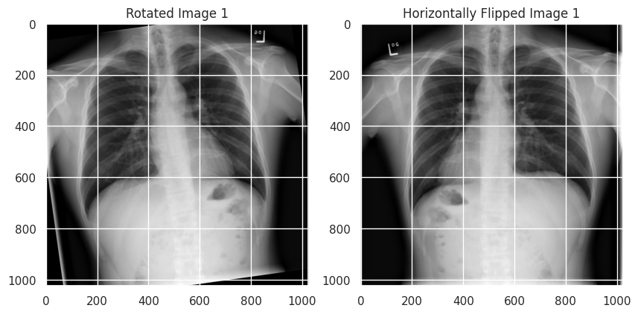

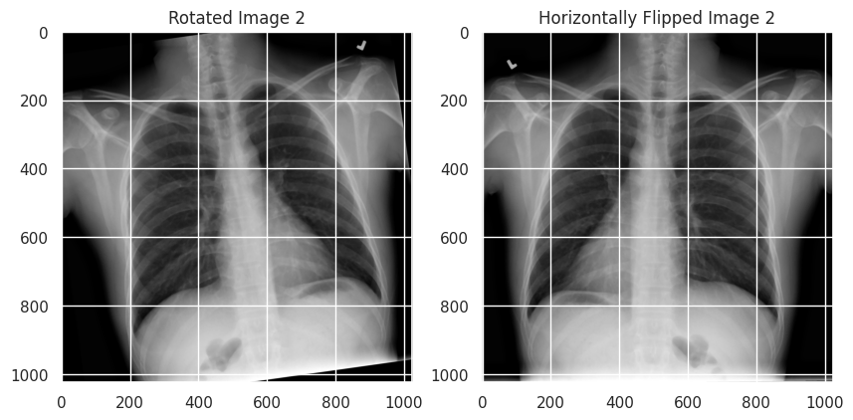

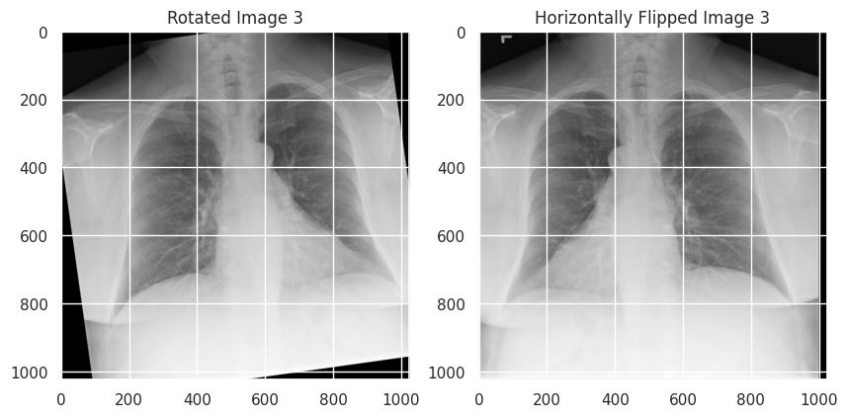

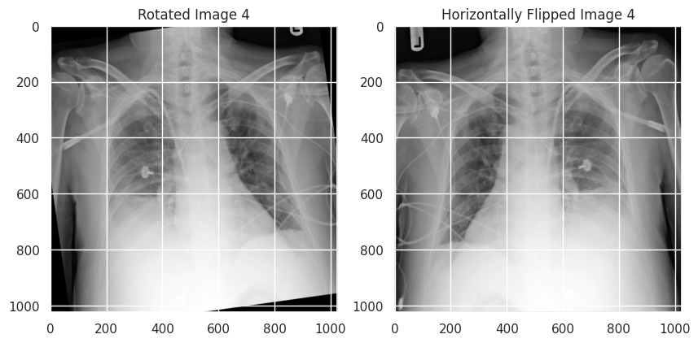

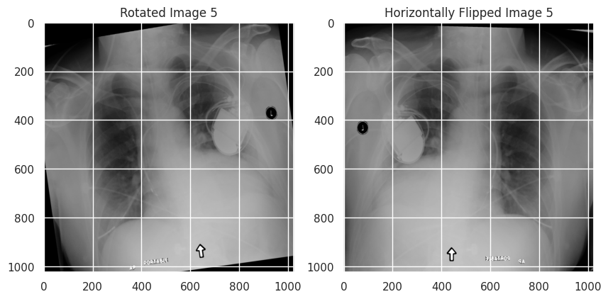

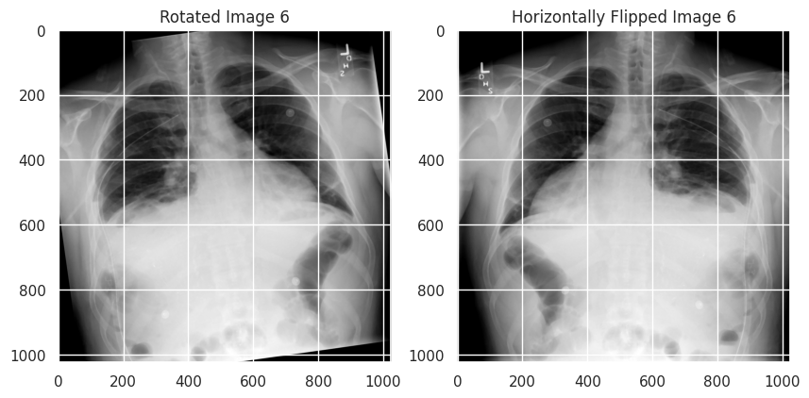

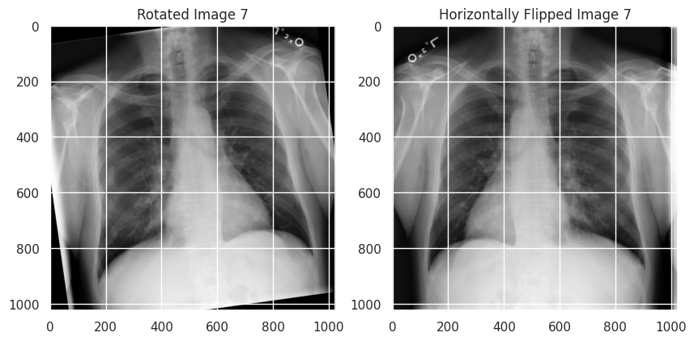

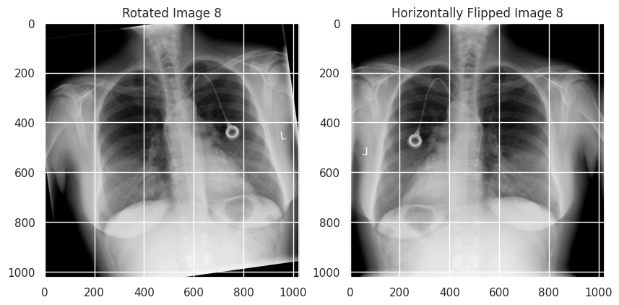

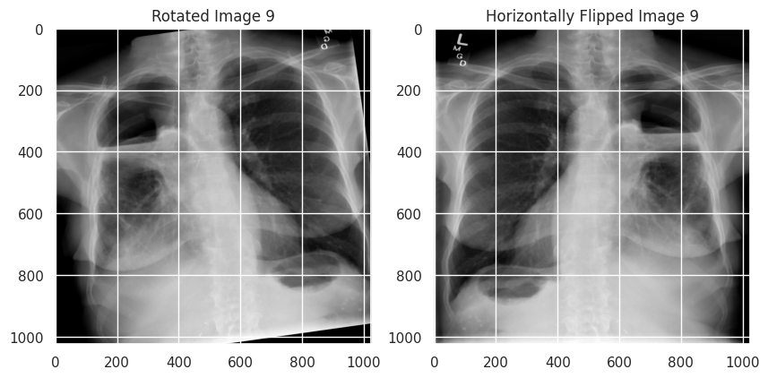

**6. Frekans Alanında Filtreleme**

1. **Fourier Dönüşümü ve Filtreleme**
   * Fourier dönüşümü ile görüntüyü frekans alanına çevirin, düşük frekansları geçiren bir maske uygulayın, ardından ters Fourier dönüşümü ile frekans alanında filtreleme yapın.

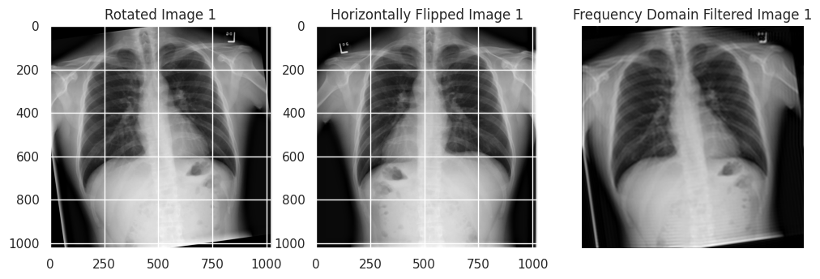

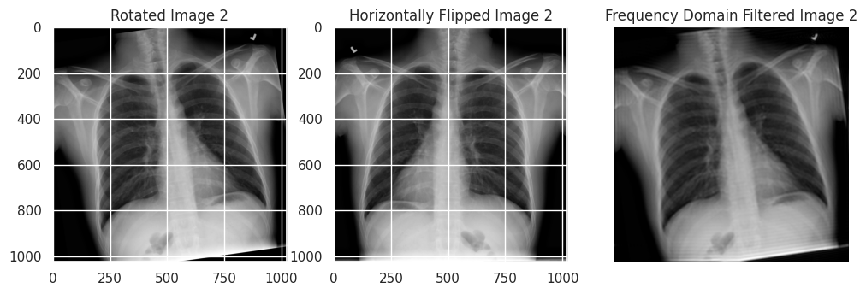

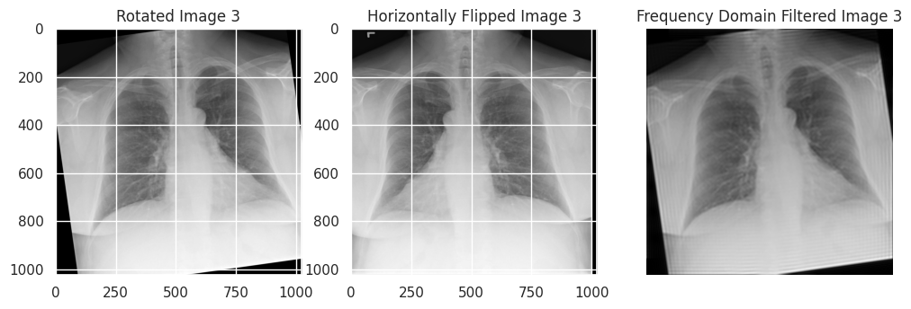

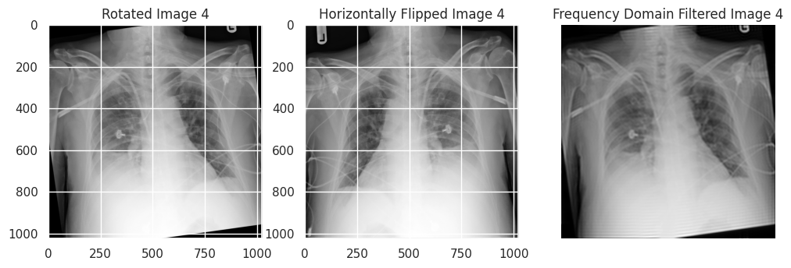

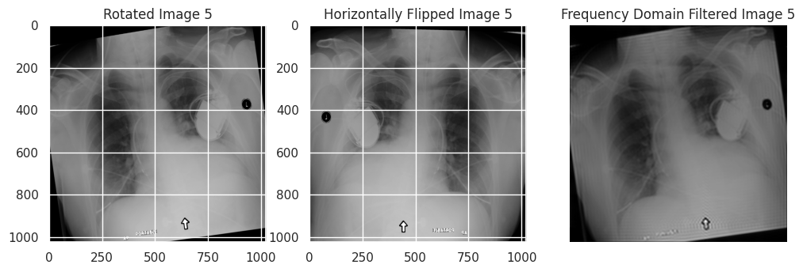

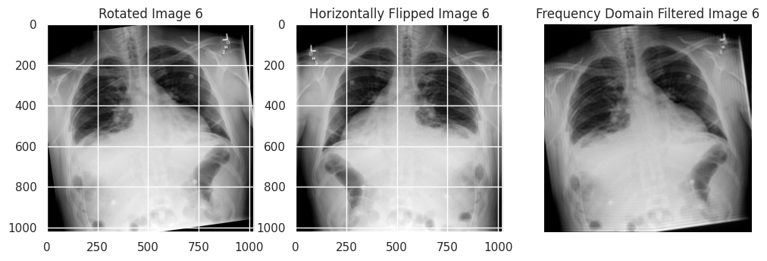

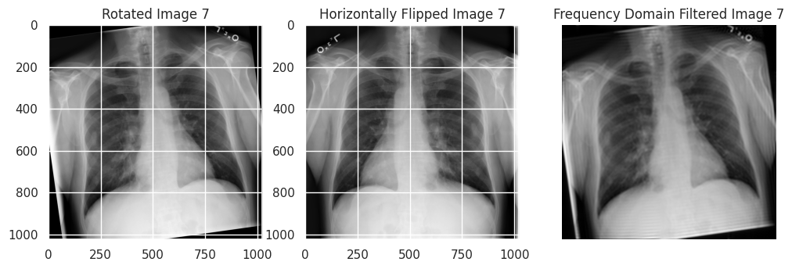

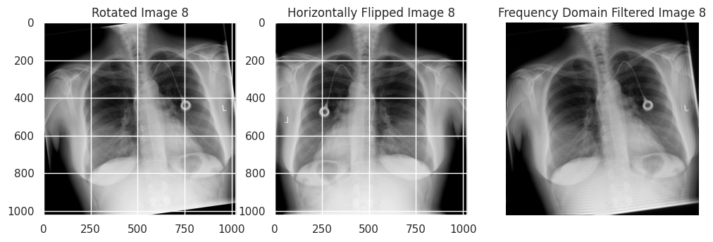

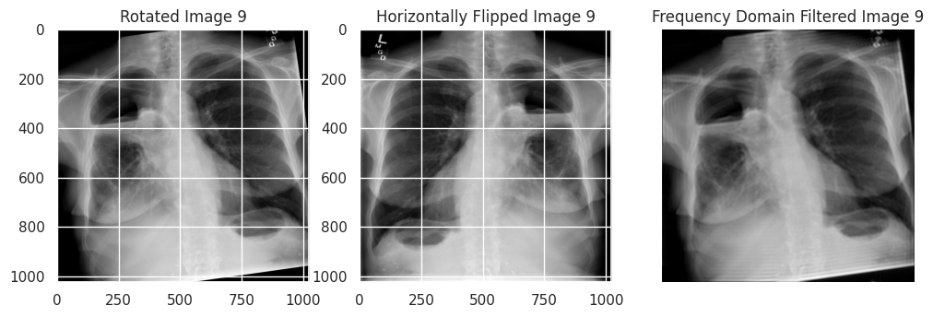

Döndürme açısını artırarak farklı yönden incelemek mümkündür. Amaçlardan biri veriyi artırmak için bu yöntem olabilir.

Frekans alanı filtreleme, görüntüdeki detayları veya ana hatları ortaya çıkarmak için kullanılır ve detay seviyesini değiştirebilir. Bu tip filtreleme, özellikle ince detayların model

için farklılıkları görmesi için iyi olabilir.

**7. Keskinleştirme ve Enterpolasyon**

1. **Keskinleştirme**
   * Unsharp masking tekniği kullanarak görüntüyü keskinleştirin.
2. **Bicubic Enterpolasyon**
   * Keskinleştirilmiş görüntüyü iki kat büyüterek enterpolasyon uygulayın.

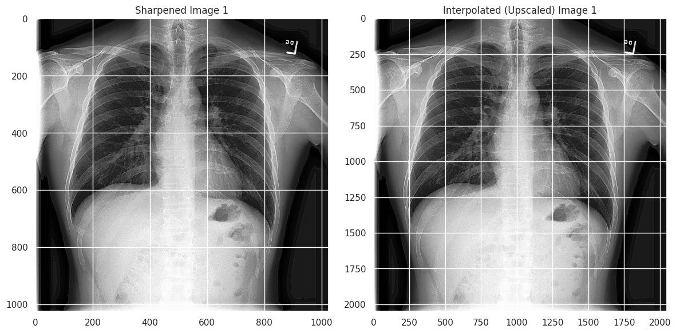

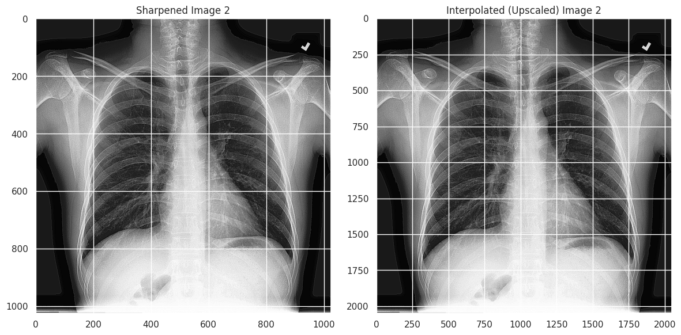

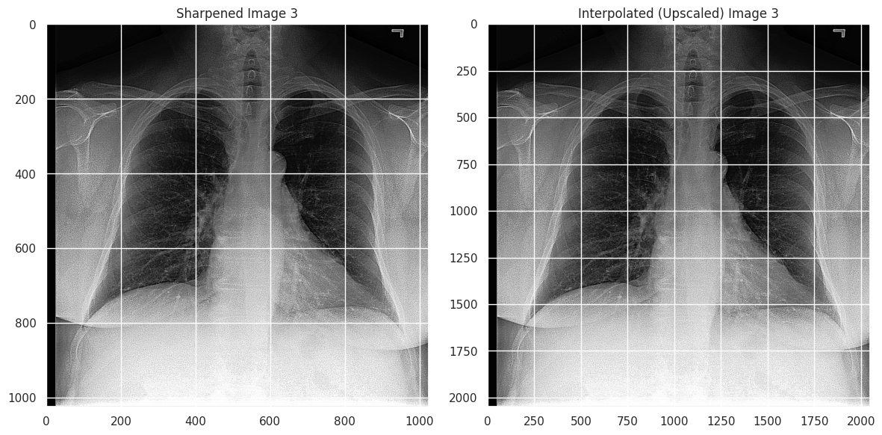

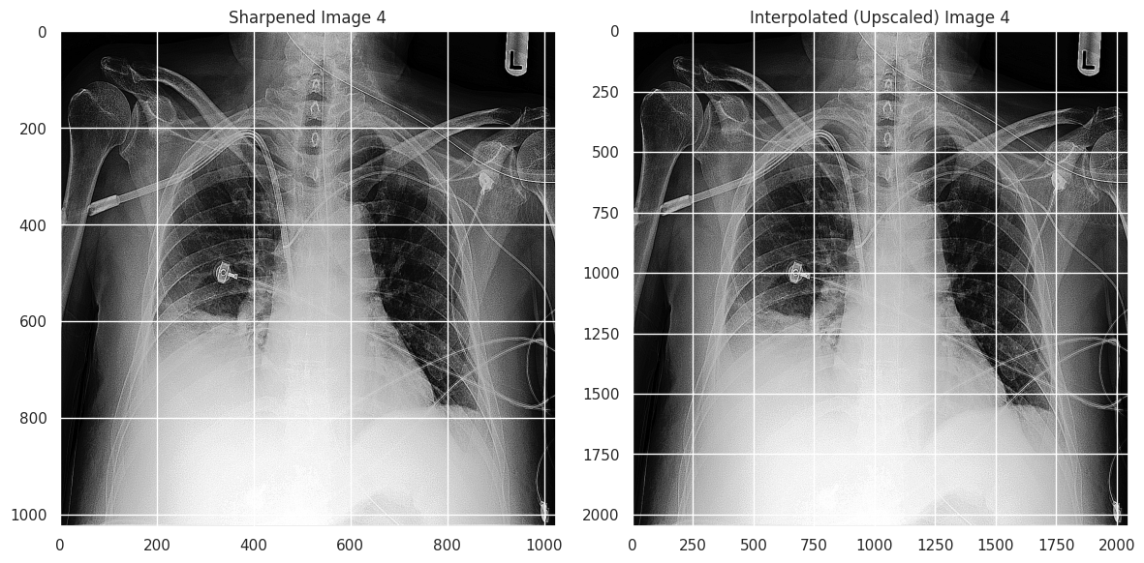

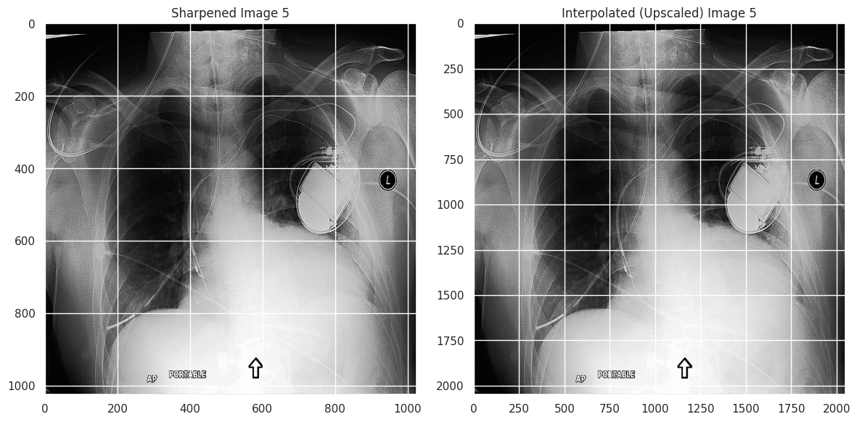

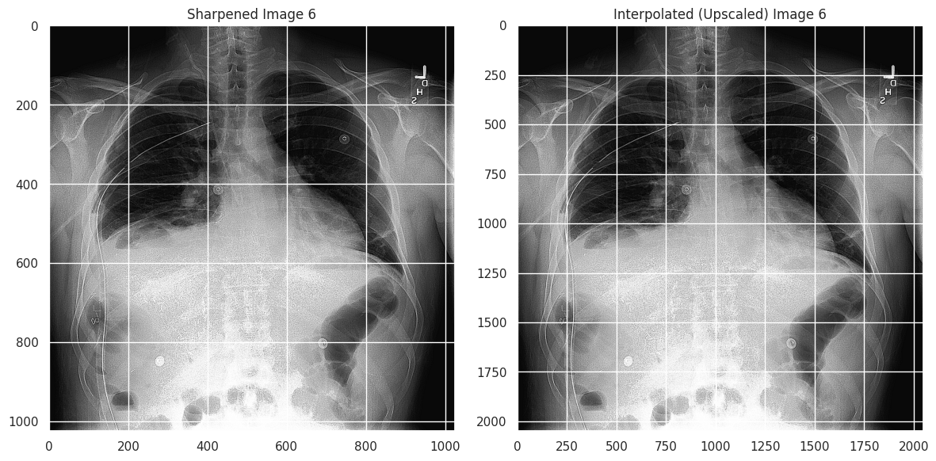

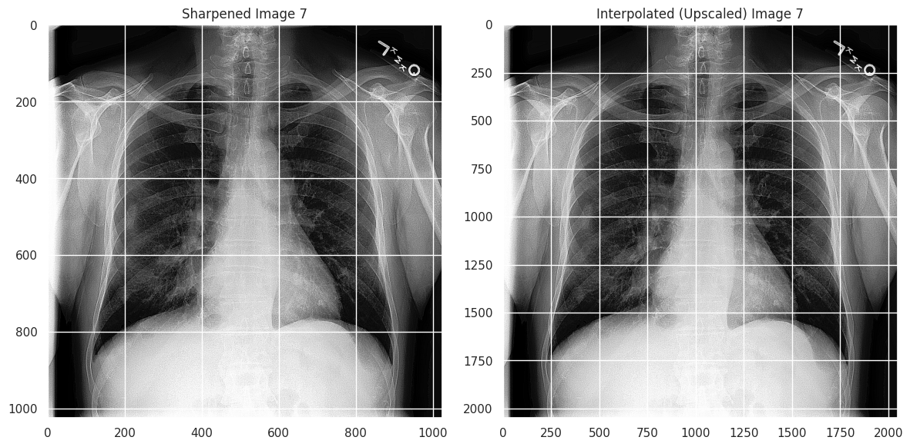

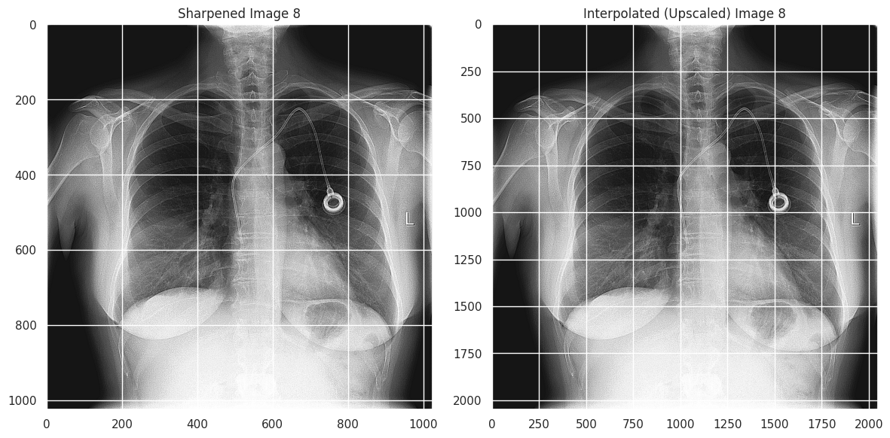

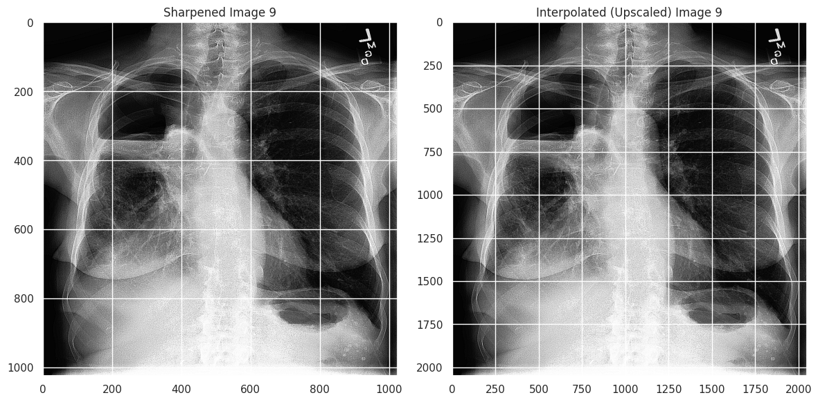

Keskinleştirme işlemi, bazı görüntülerin kenarlarını daha belirgin hale getirdi. Bazı görüntüdeki detaylar daha netleşti, ancak çok keskinleştirilmiş bir görüntüde gürültü olarakta görebiliriz. Yani, keskinleştirme, görüntüdeki ayrıntıları iyileştiriyor ancak optimizasyonu yapılmalı dikkatli seçilmelidir.

Bu iki işlem, görsellerdeki netliği artırmak ve çözünürlüklerini iyileştirmek için yaygın olarak kullanılır ve modellerimiz için veri artırma için faydalı olabilir.

1. Rastgele Görüntülerin İstatistiksel Özelliklerini Hesaplama (Max, Min, Std)

İlk olarak, her bir görüntü için maksimum, minimum, ortalama ve standart sapma değerlerini hesapladım. Bu değerler, görüntülerin genel özellikleri hakkında fikir verdi. Standart sapma değerlerinin büyük olduğunu görmek, görüntülerdeki pikseller arasında yüksek bir değişkenlik olduğunu ve dolayısıyla bazı görüntülerde daha fazla detay olduğunu ima ediyordu.

2. Histogram Çizimi

Görüntülerin histogramlarını incelediğimde, çoğu görüntüde piksel yoğunluğunun genellikle geniş bir aralığa yayılmadığını fark ettim. Bazı görüntülerde, piksel yoğunluğu sıkışmış ve çok fazla düşük veya çok yüksek değere sahipti. Bu, özellikle kontrast germe işlemi için bir neden oluşturdu, çünkü kontrastı artırmak görüntülerin daha net ve belirgin hale gelmesini sağlayabilir bence.

3. Kontrast Germe (Stretching)

Minimum ve maksimum piksel değerlerini kullanarak yaptığım kontrast germe işlemi, bazı görüntülerde net bir fark yaratmadı. Çünkü zaten başlangıçta yeterli kontrasta sahip olan görüntülerde fazla değişiklik gözlenmedi. Ancak, bazı görüntülerde kontrastın artırılması küçükte olsa değişiklikleri ortaya çıktı.

4. Histogram Eşitleme (Equalization)

Eşitleme, özellikle düşük kontrastlı alanlarda daha belirgin hale geldi ve X-Ray görüntülerinin aydınlık seviyesininde biraz arttığını gördüm. Detaylıca incelenmesi gereken yerlerin daha fazla detayı ortaya çıkartılabilir ve gölgelerdeki belirginlik arttırılabilir.

5. Gamma Düzeltme

Gamma düzeltmesi uygulayarak parlaklık seviyelerini ayarladım. Bu işlem, daha önce kontrastı düşük olan bazı görüntülerde parlaklık artırarak daha canlı ve görsel olarak çekici hale getirdi. Ancak bazı görüntülerde bu işlem aşırı parlaklığa yol açtı, bu yüzden gamma değeri dikkatle seçilmeli. Genelde, gamma değeri çok yüksek olduğunda aşırı parlak görüntülerle karşılaştım.

6. Median ve Gaussian Blur Uygulama

Gamma düzeltilmiş görüntüler üzerinde median ve Gaussian blur filtrelerini uyguladım. Median blur, röntgen görüntüsündeki gürültüleri az da olsa gidererek daha pürüzsüz bir görünüm sağladı, fakat bu işlem bazı detayları kaybettirdiğinide gözlemledim. Gaussian blur ise daha yumuşak bir bulanıklık sağladı ve görüntüdeki düşük frekansları hafifçe yumuşatarak daha doğal bir sonuç verdi. Bu iki işlem arasındaki farkları gözlemlediğimde, Gaussian blur'ın daha doğal bir etki yarattığını düşündüm, ancak median blur, gürültüye karşı daha etkiliydi.

7. Görüntü Döndürme ve Yatay Çevirme

Görüntüleri 8 derece arasında döndürdüm ve yatay çevirme işlemi uyguladım. Ancak, görsellik açısından çok fazla farklılık yaratmadı. Ben büyük bir farkı yakalayamadım. Tabi model için bu özellikleri kullanmak model için etkili olabilir.

8. Fourier Dönüşümü ve Filtreleme

Fourier dönüşümü ile görüntüyü frekans alanına çevirdim ve düşük frekansları geçiren bir maske uyguladım. Düşük frekansları geçiren maske, genellikle görüntünün daha yumuşak ve az detaylı olmasına neden oldu. Ters Fourier dönüşümü ile filtreleme işlemi yaptıktan sonra, görüntülerde belirgin bir yumuşama gördüm. Bu işlem, daha pürüzsüz, daha az gürültülü bir görüntü ortaya çıkardı. Bu filtrelerde değişiklikler yaptığımda görüntülerde detay kaybı yaşanıyor o yüzden optimum halini seçmek önemli.

9. Keskinleştirme (Unsharp Masking)

Röntgen görüntülerinde kenarları belirginleştirerek bazı fotoğraflar için daha net bir görünüm sağladı. Dikkat edilmesi gereken bir diğer şey de, değişiklikler yaptığımda aşırı keskinleştirmenin görüntüyü doğal olmayan bir hale getirebilmesiydi. Miktar değiştirilerek model üzerinde etkilerini ayrıca gözlemlemek gerekli.

10. Enterpolasyon (Büyütme)

Son olarak, keskinleştirilmiş görüntüleri iki kat büyüttüm ve enterpolasyon uyguladım. Büyütme işleminde, özellikle bicubic enterpolasyon kullandığımda, görüntüde çözünürlük artışı sağladım.

Genel olarak;

Bu çalışmada, görüntülerin her biri üzerinde çok sayıda işlem gerçekleştirdim. Görüntülerin kontrastlarını, parlaklıklarını, keskinliklerini ve çözünürlüklerini iyileştirdim. Ancak her işlemde dikkat edilmesi gereken noktalar vardı. Örneğin, keskinleştirme ve büyütme işlemleri bazen istenmeyen etkiler yaratabiliyor. Diğer yandan, gamma düzeltme ve histogram eşitleme gibi işlemler, özellikle düşük kontrastlı görüntülerde detay çıkarmak için etkili olabilir. Sonuç olarak, bu tür görsel iyileştirmeler, görüntülerin daha net ve daha ayrıntılı hale gelmesini sağlayabilir, ancak her işlemde dengeyi bulmak önemli. Dengeyi bulduktan sonra model üzerinde etkilerinide inceleyebiliriz.